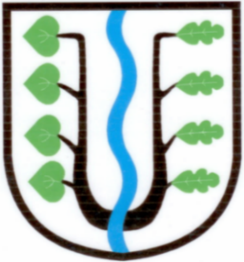
BRATRONICE
NAŠE OBEC 6 + 7 / 2017
19. ročník

Vážení spoluobčané,
prožíváme krásné slunné léto. Společně s dětmi si užíváme tolik vytoužené prázdniny, dny odpočinku, dovolených, výletů i poznávání. Těšíme se z nových zážitků, které nám dodávají potřebnou energii a radost ze života. Těšíme se z rozkvetlých zahrádek, úrody a sběru sladkých plodů, které přežily velké sucho. Gurmáni si zase více než jindy pochutnávají na grilovaných specialitách. Čas tak letí, proto jej využijme k spokojenosti a pohodě.
Dění v naší obci se díky prázdninovému chodu nezastavilo. Výkopové práce na pokládce nového kabelového vedení nízkého napětí pro společnost ČEZ v Dolním Bezděkově pokračují dle plánu. Ke konci se blíží první dvě etapy. Chodníky i komunikace budou uvedeny do původního stavu. Zahájeny byly závěrečné práce na posledním úseku obce. Děkujeme všem občanům, postiženým řadou omezení a uzavírek v této lokalitě, za trpělivost a velké pochopení. Potěšující zprávou je skutečnost, že kromě opravy dešťové kanalizace je v zemi již uložená veškerá infrastruktura a v souladu se strategickým plánem rozvoje obce zbývá rekonstrukce poslední komunikace od hřbitova ke kapličce a oprava přilehlých chodníků.
Od ankety „Vyberte si svou zastávku“ (v Bratronicích) uplynula řada měsíců. Rádi bychom uvedli důvody, proč ještě neproběhla jejich realizace. Nekonečnou dobu se vleče vypracování územní studie návesních prostor, které administruje Magistrát města Kladna. Zpracovatel projektu je již znám, čeká se na přidělení dotace. Zastupitelstvo obce rozhodlo ještě posečkat dobu nezbytně nutnou a po té postupovat v souladu s projektantem. V návrhu se uvažuje s posunutím autobusových zastávek, případně chodníků, s ochrannými bezpečnostními opatřeními a mnoho dalšího. Jakmile obec bude mít k dispozici první návrhy návesního uspořádání, předložíme je veřejnosti k diskuzi.
Zveřejňujeme Oznámení o konání 2. opakovaného veřejného projednání návrhu nového Územního plánu obce Bratronice, které se bude konat 31. 8.2017 v 15.30 hodině na OÚ v Bratronicích. Při 2. opakovaném veřejném projednání nelze uplatňovat stanoviska, připomínky a námitky k částem řešení, které nebyly od původního opakovaného veřejného projednání měněny. Celý schvalovací proces nového Územního plánu obce Bratronice by měl být dovršen do poloviny září 2017.
Srpnový zpravodaj vydáme beze změny na konci měsíce. Přejeme Vám hezké dny.
Miloslava Knížetová, starostka

Povídá se, že …………
- Letošní červnový festival „Bratroňský džbán“, navštívilo na 600 posluchačů. Zastupitelstvo Středočeského kraje na svém zasedání projednalo naši žádost o poskytnutí dotace a schválilo přidělení částky ve výši 55.000,- Kč. Obec Bratronice děkuje Krajskému úřadu SK za podporu kultury a všestranného rozvoje. Příští rok se hudební festival bude konat 16.6.2018.
- Krátce se ještě vracíme k letošním dětským rybářským závodům, které přilákaly na 30 malých závodníků. Naši nejmenší rybáři a rybářky závodili v lovení rybiček a byli velmi šikovní. Na počet ulovených ryb byly nejúspěšnější sestřičky Hronovy. Všechny děti obdržely diplomy, medaile i malý dárek. Sladkou tečkou příjemného a pohodového dne plného nových zážitků byly výborné kremrole od Květušky Poddané. Mňam. Obecní úřad velmi děkuje za pomoc členům Rybářskému spolku Bratronice. Petrův zdar.
- Zahradní traktor stojí v garáži – netrpělivě čekáme na náhradní díly. Tráva roste a roste

Oznámení o plánovaném přerušení dodávky elektřiny
Dne 9. 8. 2017 od 7:30 – 15:00 hod.
V lokalitě Bratronice a Dolní Bezděkov na těchto odběrných místech č.p./č.orient.:
Bratronice:4, 5, 6, 7, 8, 9, 10, 11, 12, 13, 14, 15, 16, 18, 19, 62, 74, 79, 150, 156, 166, 176, 204, 212, 223, 290/1, 1115/1
Dolní Bezděkov:/52, 1, 2, 3, 4, 5, 6, 7, 8, 9, 10, 11, 12, 13, 14, 15, 16, 17, 18, 19, 20, 21, 22, 24, 25, 27, 28, 29, 30, 31, 32, 33, 34, 35, 36, 37, 38, 39, 40, 41, 42, 43, 44, 45, 46, 47, 48, 49, 50, 51, 53, 54, 56, 71, 76, 77, 78, 79, 85, 107, 109, 117, 132, 133, 134, 157, 158, 163, 164, 165, 175, 176, 185, 188, 194, 203, 213, 220
Dne 11. 8. 2017 od 8:00 – 15:00 hod.
V lokalitě Dolní Bezděkov na těchto odběrných místech č.p./č.orient.:
Dolní Bezděkov: 1, 3, 4, 7, 8, 9, 11, 12, 13, 18, 19, 32, 33, 34, 38, 165, 203
Výše uvedené informace budou 15dní před plánovaným přerušením dodávek elektřiny k dispozici na internetových stránkách www.cezdistribuce.cz v záložce Odstávky a následně také rozmístěny v dotčených lokalitách formou oznámení.

AKCE ,,BAHNA 2017“
Obce Braškov a Bratronice zvou malé i velké příznivce vojenské techniky na Bahna 2017.
V SOBOTU 2. 9. 2017 od 11:00 hodin v obci Dolní Bezděkov
Program: v lese bude vyznačena trasa pro kolová vozidla, účast přislíbili Dobrovolné hasičské sbory z Braškova a ze Lhoty s ukázkami hasičské techniky - hašení požárů i soutěže, jízda pro děti v transportéru. Občerstvení zajištěno - pivo, limo, káva, vuřty, klobásy. Jste srdečně zváni.

Naši jubilanti, nar. mezi 20. 5. – 20. 7.
Obecní úřad přeje pevné zdraví, spokojenost a štěstí do dalších let:
* paní Květoslavě Šnoblové z Bratronic, která oslavila 87 let
* paní Elišce Říhové z Bratronic, která oslavila 86 let
* panu Radoslavu Müllerovi z Bratronic, který oslavil 86 let
* paní Marii Kučerové z Bratronic, která oslavila 85 let
* paní Boženě Müllerové z Bratronic, která oslavila 81 let
* panu Vladimíru Novotnému z Bratronic, který oslavil 81 let
* paní Libuši Holé z Bratronic, která oslavila 70 let
* paní Věře Portové z Bratronic, která oslavila 70 let

Radostná zpráva – narození nových občánků
V letošním roce se nám narodili zatím 3 občánci. Rodině Kunových z Dolního Bezděkova se v březnu narodil syn Štěpán, rodině Bůžkových se také v březnu narodila dcera Šárka a rodině Klubíčkových z Dolního Bezděkova se v červnu narodil syn Šimon.
Šťastným rodinám přejeme zdraví, lásku, štěstí a spokojenost.

Po delší časové odmlce, připravujeme po prázdninách, další vítání občánků dříve narozených…….

ANKETA PRO OBČANY DOLNÍHO BEZDĚKOVA

Chystáme doplnění šplhacího a balančního herního prvku na dětské hřiště v Dolním Bezděkově. Prosíme návštěvníky hřiště o vybrání nejvhodnějšího prvku zakroužkováním vybraného typu a vhozením do poštovní schránky u Kapličky čp. 55. Lanová pyramida byla z důvodu příliš velké dopadové plochy zamítnuta. Realizaci umístění herního prvku se uskuteční v měsíci září 2017.

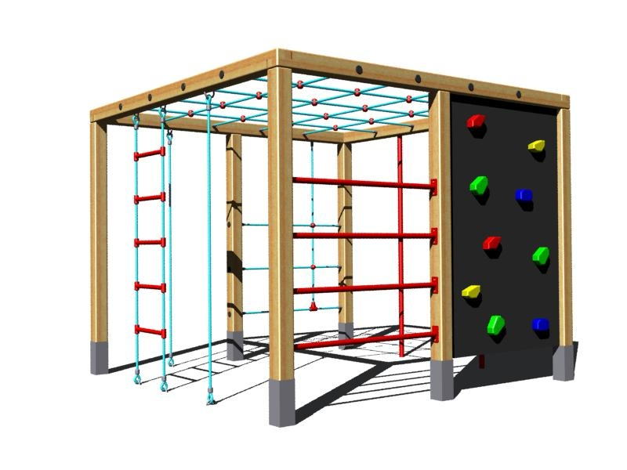
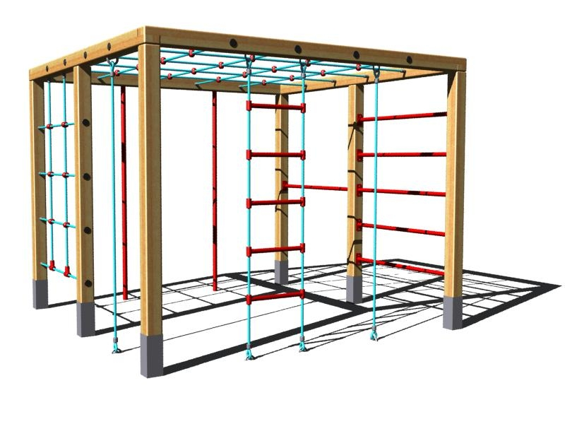
a) b)

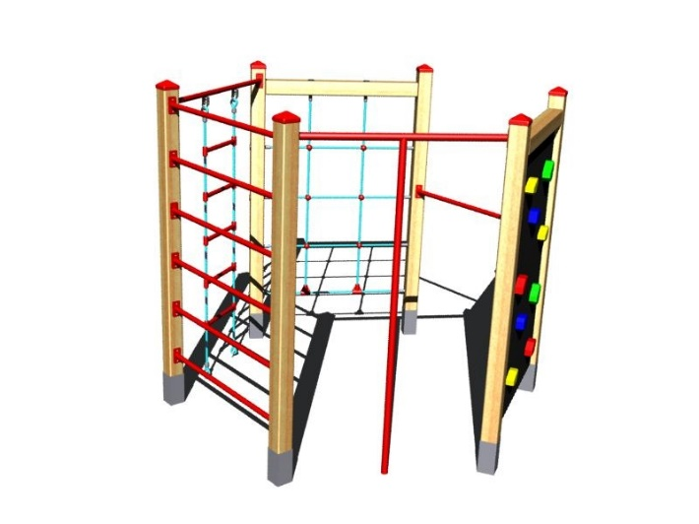
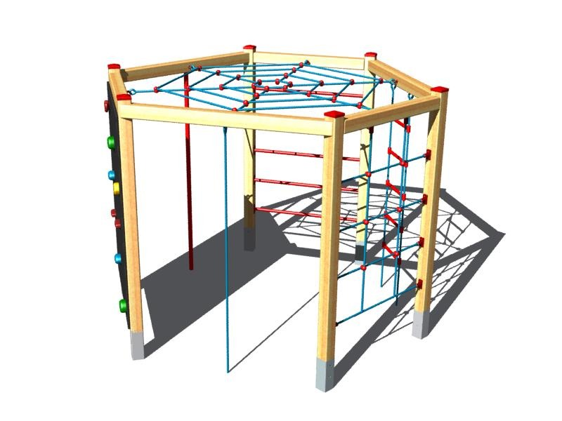
c) d)

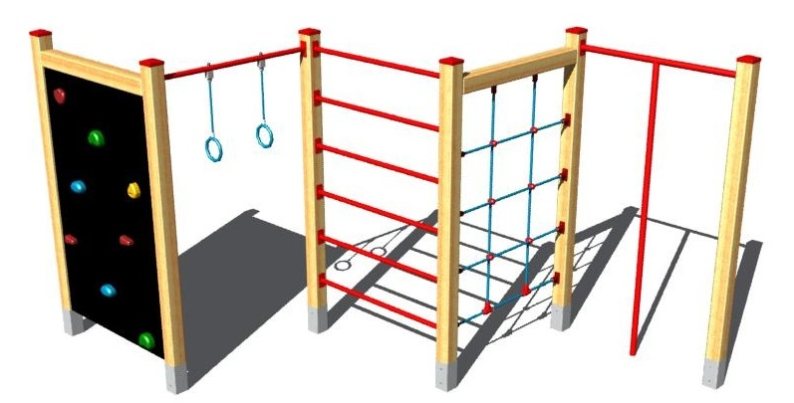
e)

AUTOBUSOVÁ ZASTÁVKA – DOLNÍ BEZDĚKOV

Vážení spoluobčané, zajímá nás váš názor na rekonstrukci zastávky v Dolním Bezděkově. Zastupitelstvo obce přihlédne k Vašim námětům, podnětům či připomínkám. Zakroužkujte jednu ze tří možností a lístek opět vhoďte do poštovní schránky u Kapličky čp. 55.

- Stavební úpravy – rekonstrukce stávající autobusové zastávky ve smyslu nového zastřešení, které bude vhodně zapadat do krajiny, oprava okenní výplně, fasády a vnitřní stavební úpravy. Z podnětu občanů umístění malé půjčovny knih.

- Zbourání staré autobusové zastávky a na stejném místě umístit novou autobusovou zastávku různého typu např.: kovová či dřevěná konstrukce, skleněné či polykarbonátové výplně apod.

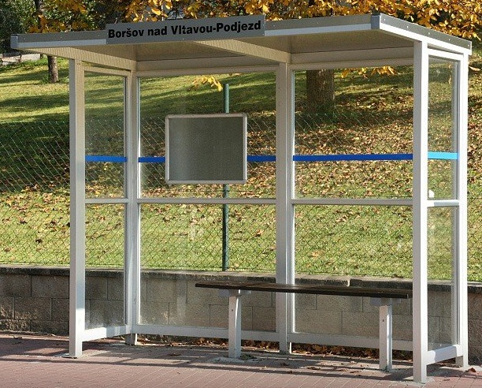
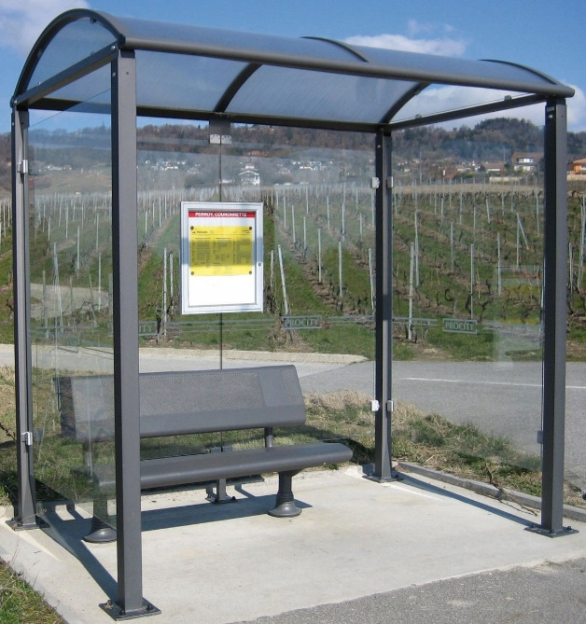

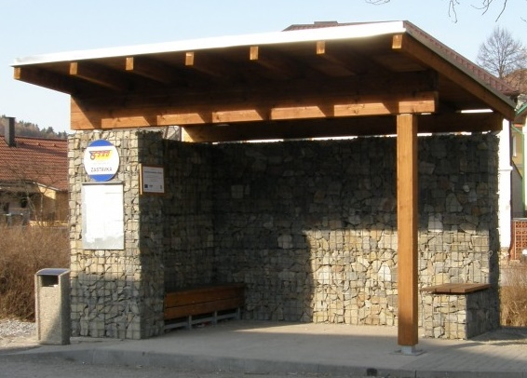

- Posunutí současné autobusové zastávky na místo jiné, vhodnější.
Zprávičky z naší školičky
Deset měsíců uteklo jako voda a je tady poslední měsíc školního roku 2016/2017. Tak jak běžel celý rok i my s dětmi jsme si povídali o všem, co se během roku děje:
na podzim – o ovoci a zelenině, co dozrává na našich zahrádkách a polích, o barevném listí, o pouštění draků
v zimě – o vánočních zvycích a tradicích, zimních sportech, o zvířátkách u krmelců, ptáčcích u krmítek a o tom, jak jim můžeme pomoci
na jaře – o probouzející se přírodě, aprílovém počasí, Velikonocích, čarodějnicích, dopravě, povolání
v létě – o bezpečném pobytu nejen u vody, výletech, prázdninách
Ke každému tématu jsme zaplnili šatny a chodby naší MŠ výrobky dětí, na kterých ukázaly, jak jsou nápadité a zručné. V kladenském divadle Lampion jsme viděli pohádky „Vánoční příběh“, „O Cipískovi“, „O Červené Karkulce“.
Také nás čekalo každoroční rozloučení s předškoláky. Do 1. ročníku ZŠ odchází 4 děvčata – Adélka, Maruška, Miládka, Terezka a 5 chlapců – Adam, Míša, Nikolas, Pepík, Vojta. 9 dětí odchází a 9 nových dětí v září přivítáme.
Za kolektiv MŠ bych ráda poděkovala všem rodičům, kteří svými nápady na výlety přispěli do našich „cestovních knížek“, zapojili se do výroby podzimníčků a velikonočních dekorací, za sponzorské dary finanční i materiální, paní Polčanové za zajímavou exkurzi do zázemí obchodního domu Tesco, Lesům ČR za den plný zážitků a soutěží v nižborském lese.
Všem přeji krásné, slunné léto. Eliška Semencová

Poděkování
Máme za sebou náročný, ale vcelku úspěšný školní rok.
Chci touto cestou poděkovat všem zaměstnancům školy za trpělivou a obětavou práci, kterou věnují škole a dětem. Výsledky vzdělávání jsou zřetelné a každým rokem lepší. Děkujeme tímto i rodičům za pozitivní zpětné vazby k naší činnosti.
Poděkovat chci i nové školské radě za podporu a nové nápady pro zlepšení naší práce a dalšímu směřování školy.
Velký dík patří zaměstnancům obecního úřadu, kteří ve škole pomohli bez váhání vždy se vším, co bylo třeba. Vedení obce školu všemožně podporuje, což je patrné nejen na jejím vzhledu a vybavení, ale i na atmosféře ve škole, kterou můžete nasát při každé návštěvě.
Přejeme všem čtenářům a příznivcům dlouhý a ničím nerušený čas dovolenek a prázdnin.
Potěšení z motýlů

František Švejcar

Než přijde bílý mráz,
užij si motýlí čas.
Než motýli zmizí
než kukly dovisí,
než začne zima se smát,
motýli nebudou se bát.

FOTBAL

6. Kolo 17. 6. – NADSTAVBOVÁ ČÁST Bratronice – Pletený újezd 5:0 (2:0)
Hosté nastoupili pouze s osmi hráči, postupem hry jim ještě dva hráči přijeli, takže většinu zápasu odehráli v deseti. Hrálo se většinou před jejich brankou, naši se ale nedokázali prosadit, a když už se dostávali do vyložených šancí, tak je neproměňovali. Takže jsme začali dávat góly, až když hostům docházeli síly. Naše branky vstřelili Jaroslav Nedvěd 2, Filip Kadlčík 2 a Radek Linc1.

Tímto vítězstvím jsme skončili na druhém místě IV. třídy – skupina ,,A“ se ziskem 53 bodů a skórem 80:37 a postoupili do III. třídy. Před námi bylo pouze družstvo Libušín ,,B“, které mělo o tři body více.
24. – 25.6. Pohárový turnaj 4. ročník memoriálu ,,Josefa a Pavla Husákových“ v Chyňavě
SOBOTA – Červený Újezd – Běleč 3:2 (1:2), Chyňava – Bratronice 4:3 (3:0)
NEDĚLE – Bratronice – Běleč 3:1 (0:1), Chyňava – Červený Újezd 1:2 (0:1)
Jaroslav Nedvěd, místostarosta

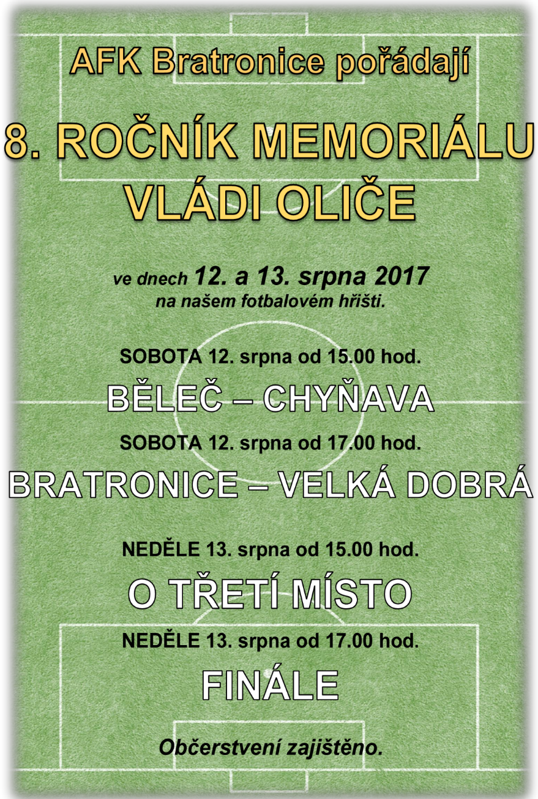
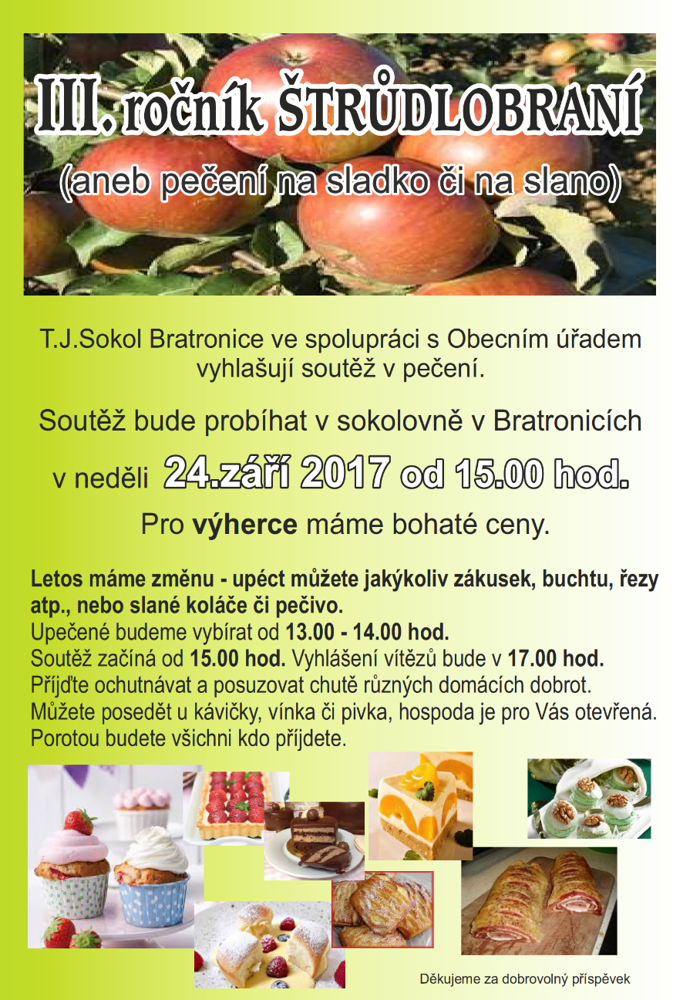

____________________________________________________________________________________________
Vydavatel: Obec Bratronice, IČ: 00234192, vychází 1x měsíčně, ev.č.MK ČR E 101 64. Redakční rada: Miloslava Knížetová (mk), Radoslav Müller (rm), Jana Dvořáková (jd), Markéta Jílková (mj). Případné příspěvky doručte do kanceláře OÚ do 15. v měsíci.

